
令和８年度
「心の健康づくりフォーラム」開催のご案内

カスハラから心を守る
～法改正を踏まえた実践的メンタルヘルス対策～
【講演テーマ】

従業員の心の健康づくりに取り組む事業所を支援し、働く皆さまのメンタルヘルスに関する知識を深めていただくため、職場のメンタルヘルス対策に関するセミナーを開催します。また、伊那保健福祉事務所の保健師による「ゲートキーパー講座」も同時に開催します。
受講
無料
どなたでもご参加可能
（事業主、企業の管理職や
人事労務担当者、従業員等）
令和８年９月２日（水）
13時30分～16時00分（受付13時～）
日時

伊那市防災コミュニティセンター 多目的ホール
伊那市西町5824番地１ 電話 0265-78-5010

会場



独立行政法人 労働者健康安全機構
長野産業保健総合支援センター 産業保健相談員
辻 正明 氏

講師

長野県ＰＲキャラクター『アルクマ』
©長野県アルクマ

近年、カスタマーハラスメント（カスハラ）は社会問題として広く認識され、従業員の心身の不調の要因の１つとなっています。また、今年10月には改正労働施策総合推進法の施行により事業主の対策が義務化され、適切な対応の重要性は一層高まっています。
こうした中、本講演では、カスハラの基本的な理解や法改正のポイントに加え、実態や心理的影響、現場での具体的対応、組織的支援や従業員へのフォロー、セルフケアを含めたメンタルヘルス対策について分かりやすく解説いただきます。

ゲートキーパー（自殺防止）講座 講師 伊那保健福祉事務所 保健師
ゲートキーパーとは、自殺の危険を示すサインに気付き、声をかけ、話を聞いて、必要な支援につなげ、見守ることができる人のことです。家族や地域、職場、保健、医療、教育の場面など誰もがゲートキーパーになることができます。

長野県南信労政事務所
〒396-8666 伊那市荒井3497伊那合同庁舎内
電話 0265-76-6833 （受付時間9:00～16:30、土日祝日を除く。）
FAX 0265-76-6834
メール nanshinrosei@pref.nagano.lg.jp
※裏面の申込書を郵送、FAXまたはメールでお送りください。
※定員60名（定員になり次第締め切ります。）
申込先

《主催》長野県産業労働部労働雇用課・長野県南信労政事務所所
《共催》伊那市・一般社団法人伊那労働基準協会・長野産業保健総合支援センター

FAX 0265-76-6834
長野県南信労政事務所 行

「心の健康づくりフォーラム」受講申込書
（R8.9.2 南信会場）
事業所名又は団体名 |  |  | 電話番号
メールアドレス |  |  | ＦＡＸ
氏 名 |  | 使用者と労働者等の区分  （いずれかに☑） |  | 職 名
 |  | □使用者 □労働者 □一般
 |  | □使用者 □労働者 □一般
※ご記入いただきました個人情報は、フォーラム開催に関する目的以外には使用しません。

会場のご案内
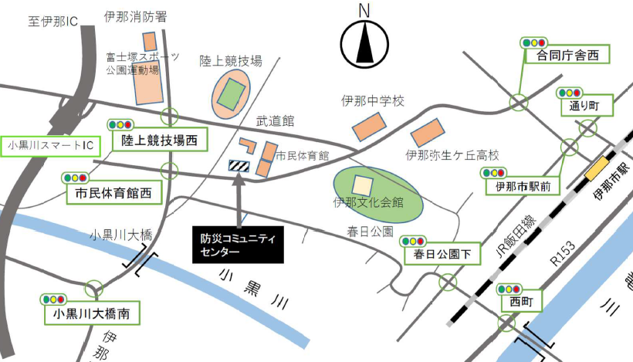

伊那市
防災コミュニティ
センター

